Nama : Heri

NPM : 23312002PM

Kelas : IF 22DX

**Dokumentasi Program**

Berikut gambar dan penjelasan dari setiap program.

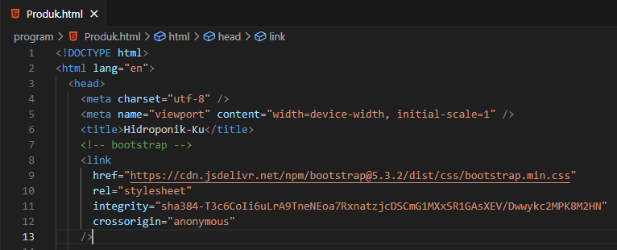

Program HTML di atas adalah kerangka dasar dari sebuah halaman web, saya menggunakan Bootstrap dan Mendefinisikan tipe dokumen HTML, dalam hal ini, dokumen HTML5. Mulai elemen root dari halaman HTML. Program diatas juga berisi informasi meta dan elemen-elemen lainnya yang tidak terlihat pada halaman utama. Ini adalah tempat untuk mendefinisikan karakter set, viewport, judul halaman, dan tautan ke file eksternal seperti stylesheet. Pada bagian ini juga saya menentukan judul halaman, yang akan ditampilkan di tab atau judul jendela browser nantinnya.

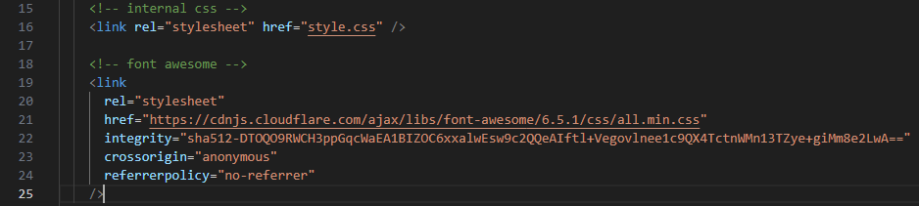

Program HTML di atas menyertakan dua elemen <link> yang berkaitan dengan tata letak dan tampilan halaman web. Yang mana dua elemen tersebut adalah Internal CSS dan Font Awesome. Dengan menyertakan kedua elemen <link> ini, halaman web dapat mengakses dan menerapkan gaya dan ikon dari berkas CSS internal dan eksternal tersebut.

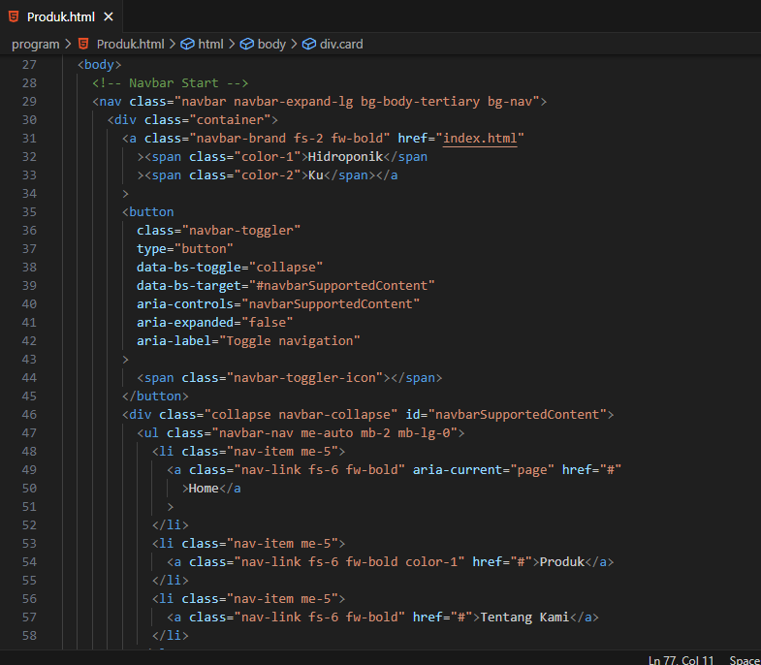

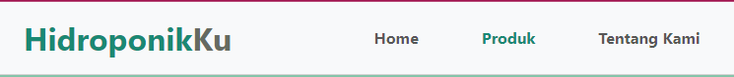

Program HTML di atas merupakan bagian dari sebuah tata letak halaman web yang menciptakan sebuah navbar (bilah navigasi). Program tersebut menciptakan navbar dengan logo atau brand "Hidroponik Ku" dan tautan menu seperti "Home", "Produk", dan "Tentang Kami". Navbar ini dirancang untuk responsif pada ukuran layar yang lebih besar dan kecil menggunakan fitur Bootstrap.

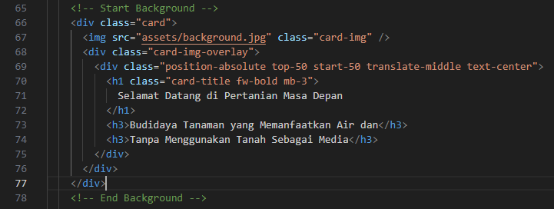

Program HTML di atas membuat sebuah elemen untuk menampilkan background dan dua baris teks. Teks yang ditampilkan berfokus pada selamat datang di pertanian masa depan dengan metode budidaya tanaman yang memanfaatkan air dan tidak menggunakan tanah sebagai media.

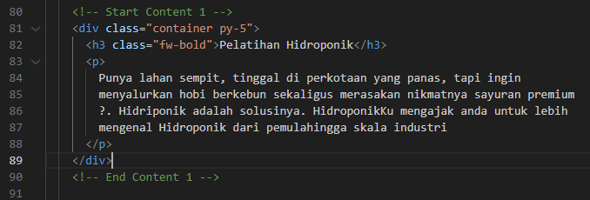

Program HTML diatas merupakan representasi markup untuk membuat suatu bagian atau kontainer dalam halaman web. Saya menggunakan sebagai kontainer atau wadah. Atribut class digunakan untuk memberikan nama kelas. <h3 class="fw-bold">Pelatihan Hidroponik</h3>: Ini adalah elemen judul level 3 (<h3>) yang berisi teks "Pelatihan Hidroponik". Atribut class dengan nilai "fw-bold" menunjukkan bahwa teks judul akan memiliki ketebalan (font-weight) yang lebih besar. <p>: Ini adalah elemen paragraf (<p>) yang berisi teks naratif tentang pelatihan hidroponik. Isi paragraf ini menjelaskan beberapa keuntungan atau alasan mengapa hidroponik bisa menjadi solusi untuk orang yang memiliki lahan sempit di perkotaan.

Secara keseluruhan, kode HTML ini memberikan struktur untuk suatu bagian di dalam halaman web yang berfokus pada topik "Pelatihan Hidroponik". Elemen-elemen ini dapat diubah dan disesuaikan lebih lanjut dengan gaya dan tata letak yang diinginkan melalui pengaturan CSS.

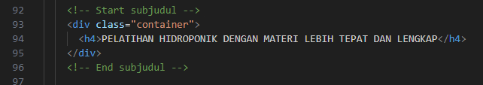

Program HTML diatas adalah sebuah struktur HTML yang menggunakan elemen <div> (division) dengan atribut kelas "container" untuk membuat sebuah kontainer atau wadah. Di dalam kontainer tersebut, terdapat elemen <h4> (heading level 4) yang berisi teks "PELATIHAN HIDROPONIK DENGAN MATERI LEBIH TEPAT DAN LENGKAP".

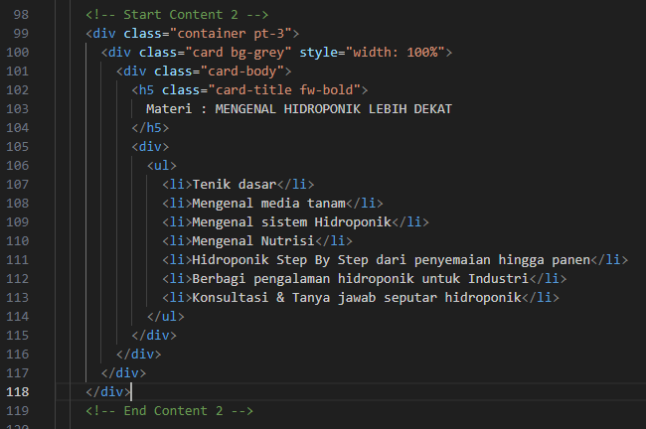

Program HTML di atas merupakan sebuah markup untuk membuat sebuah konten web yang menggunakan struktur div, card, dan daftar (ul) untuk menampilkan informasi terkait materi hidroponik.

<div class="container pt-3">: Membuat sebuah div dengan kelas "container" dan memberikan padding atas sebanyak 3 unit (pt).

<div class="card bg-grey" style="width: 100%">: Membuat sebuah div dengan kelas "card" dan latar belakang abu-abu (bg-grey), dengan lebar 100%. Ini mungkin digunakan untuk menampilkan konten dalam sebuah kartu.

<div class="card-body">: Membuat div di dalam card untuk menempatkan isi atau konten dari kartu.

<h5 class="card-title fw-bold">: Membuat judul level 5 dengan kelas "card-title" dan memberikan ketebalan huruf tebal (fw-bold).

Materi : MENGENAL HIDROPONIK LEBIH DEKAT: Isi judul kartu yang berisi informasi mengenai materi hidroponik.

Kode HTML diatas juga digunakan untuk menampilkan informasi materi hidroponik dalam bentuk kartu dengan daftar isi yang terstruktur.

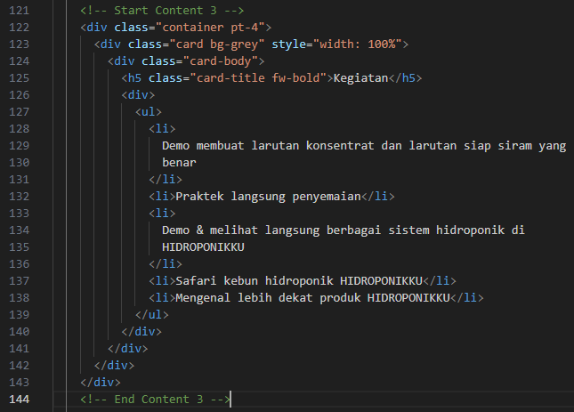

Program HTML di atas membuat sebuah bagian konten dengan menggunakan tag-tag HTML. <div class="container pt-4">: Mendefinisikan sebuah div dengan class "container" dan padding top sebesar 4 (pt-4). Ini sering digunakan untuk mengelompokkan elemen dan memberikan tata letak halaman yang baik. <div class="card bg-grey" style="width: 100%">: Membuat sebuah div dengan class "card" dan latar belakang berwarna abu-abu (bg-grey). Style atribut ditentukan inline untuk mengatur lebar kartu sebesar 100%.

Elemen-elemen daftar berisi kegiatan-kegiatan yang akan dilakukan, seperti demo membuat larutan konsentrat, praktek penyemaian, demo sistem hidroponik, safari kebun hidroponik, dan mengenal produk dari HIDROPONIKKU. Program tersebut secara keseluruhan menciptakan sebuah kartu (card) dengan judul "Kegiatan" dan daftar kegiatan-kegiatan yang terkait dengan hidroponik di dalamnya.

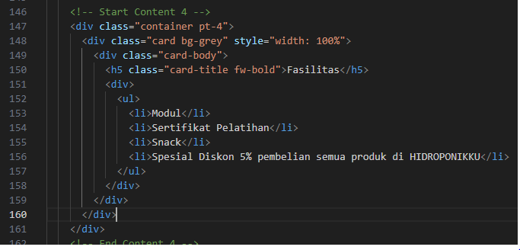

Program HTML di atas adalah representasi markup untuk membuat sebuah konten pada suatu halaman web. <div class="container pt-4">: Membuat sebuah div (kontainer) dengan kelas "container" dan "pt-4" untuk memberikan padding atas sejauh 4 unit. <div class="card bg-grey" style="width: 100%">: Membuat sebuah div dengan kelas "card" dan "bg-grey" untuk mengatur tampilan kartu dengan latar belakang abu-abu. Lebar kartu diatur 100%.

<li>Spesial Diskon 5% pembelian semua produk di HIDROPONIKKU</li>: Membuat item daftar untuk "Spesial Diskon 5% pembelian semua produk di HIDROPONIKKU".

Program di atas juga digunakan untuk membuat tampilan kartu (card) dengan judul "Fasilitas" dan daftar fasilitas yang terdapat di dalamnya, seperti Modul, Sertifikat Pelatihan, Snack, dan Spesial Diskon. Seluruhnya dibungkus dalam sebuah kontainer dengan padding atas 4 unit.

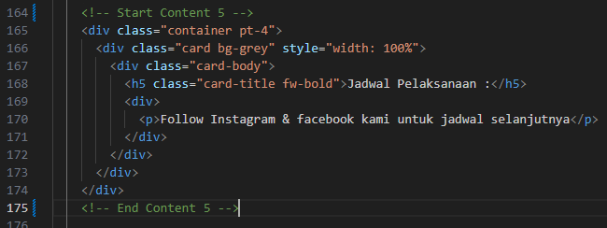

Program HTML di atas membuat sebuah kontainer dengan class "container" yang memiliki padding top sebesar 4 unit. Di dalam kontainer tersebut, terdapat sebuah kartu (card) dengan class "bg-grey" yang memiliki lebar 100%. Kartu tersebut memiliki badan (body) dengan judul (title) berupa teks "Jadwal Pelaksanaan" yang ditandai dengan class "fw-bold". Di dalam badan kartu, terdapat sebuah paragraf (p) yang berisi teks "Follow Instagram & facebook kami untuk jadwal selanjutnya". Sehingga, secara keseluruhan, program HTML ini digunakan untuk menampilkan informasi jadwal pelaksanaan dengan gaya tata letak yang terstruktur menggunakan elemen-elemen HTML dan kelas-kelas CSS.

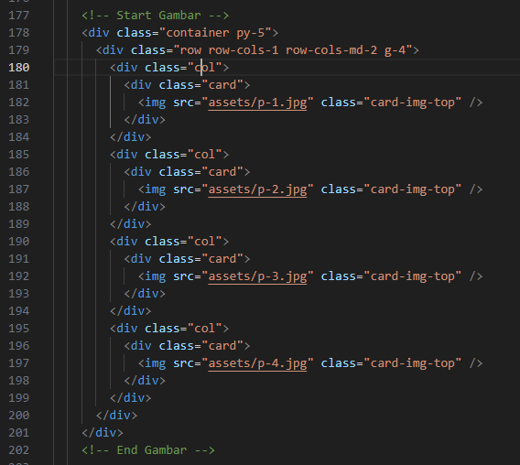

Program HTML di atas merupakan kode untuk menampilkan gambar-gambar dalam bentuk grid.

<img src="assets/p-1.jpg" class="card-img-top" />: Menampilkan gambar dalam card. Sumber gambar berasal dari file "p-1.jpg" yang terletak dalam folder "assets". Kelas "card-img-top" digunakan untuk menempatkan gambar di bagian atas card. Pengulangan dilakukan untuk empat gambar dengan path yang berbeda.

Dengan menggunakan struktur ini, gambar-gambar akan ditampilkan dalam bentuk grid responsif sesuai dengan ukuran layar perangkat pengguna.

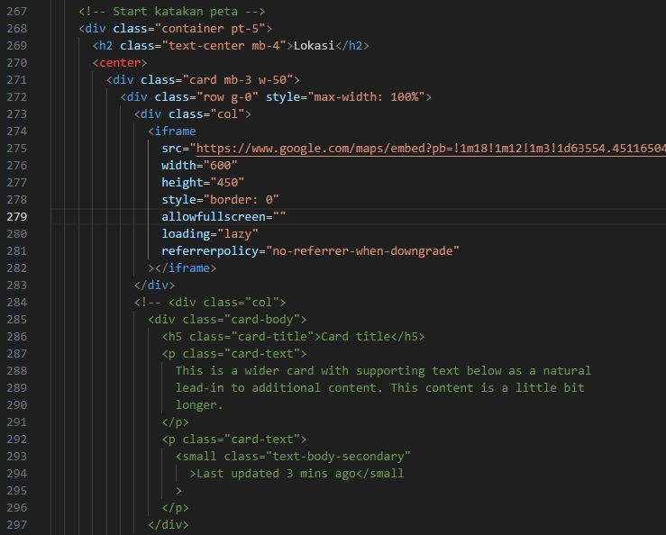

Program HTML di atas adalah sebuah kode untuk menampilkan peta Google Maps dalam sebuah halaman web.

<div class="container pt-5">: Menggunakan div dengan kelas "container" untuk menetapkan lebar konten dan "pt-5" untuk memberikan padding atas.

<h2 class="text-center mb-4">Lokasi</h2>: Menampilkan judul "Lokasi" dengan teks tengah (text-center) dan memberikan margin bawah sebesar 4 satuan (mb-4).

<center>: Meskipun tag <center> sudah dianggap usang (deprecated), masih digunakan di sini untuk menengahkan elemen-elemen berikutnya.

<div class="card mb-3 w-50">: Membuat sebuah kartu (card) dengan kelas "card", memberikan margin bawah sebesar 3 satuan (mb-3), dan menetapkan lebar kartu sebesar 50% dari lebar container. Jadi, secara keseluruhan, program ini digunakan untuk menampilkan peta Google Maps dengan judul "Lokasi" dalam sebuah halaman web. Beberapa bagian dari kode yang di-comment out mungkin merupakan potongan kode tambahan yang bisa diaktifkan jika dibutuhkan.

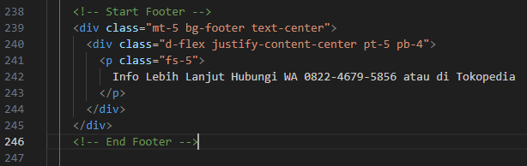

Program HTML di atas membuat bagian footer untuk suatu halaman web.

<div class="mt-5 bg-footer text-center">: Membuat suatu div (blok) dengan kelas "mt-5" untuk memberikan margin-top sebesar 5 satuan, kelas "bg-footer" untuk memberikan warna latar belakang sesuai dengan gaya footer, dan kelas "text-center" untuk membuat teks di dalamnya menjadi berada di tengah secara horizontal.

Dengan demikian, program tersebut membuat suatu bagian footer yang terpusat secara horizontal, dengan teks informasi dan kontak yang dapat dihubungi.

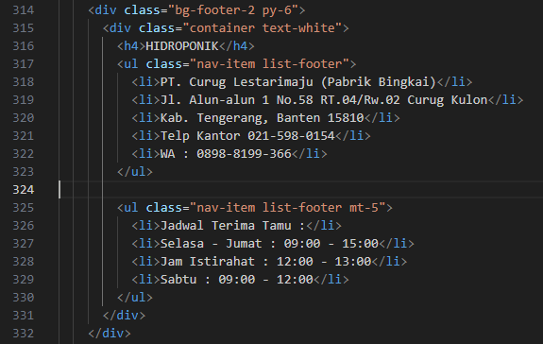

Program HTML di atas merupakan representasi markup untuk membangun suatu bagian dari tampilan halaman web. Berikut adalah penjelasan singkat elemen-elemen HTML yang digunakan:

<div class="bg-footer-2 py-6">: Ini adalah elemen div dengan kelas "bg-footer-2" dan "py-6". Elemen div digunakan untuk mengelompokkan dan memformat konten, sedangkan kelas digunakan untuk memberikan gaya atau gaya tertentu.

<div class="container text-white">: Ini adalah elemen div dengan kelas "container" dan "text-white". Kelas "container" biasanya digunakan untuk mengelola lebar dan tata letak kontennya, sementara kelas "text-white" memberikan warna teks putih.

<h4>HIDROPONIK</h4>: Ini adalah elemen heading level 4 (h4) yang berisi teks "HIDROPONIK".

<ul class="nav-item list-footer">: Ini adalah elemen unordered list (ul) dengan kelas "nav-item" dan "list-footer". Kelas ini mungkin digunakan untuk memformat ul dengan gaya tertentu.

Pada dasarnya, struktur HTML di atas dirancang untuk membangun bagian footer dari suatu halaman web dengan informasi terkait hidroponik, alamat perusahaan, dan jadwal penerimaan tamu. Kelas-kelas yang digunakan kemungkinan besar terkait dengan gaya atau tata letak halaman web.

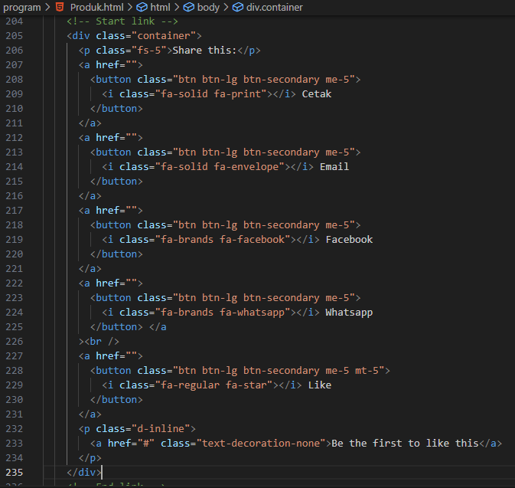

Program HTML di atas adalah sebuah tata letak (layout) sederhana untuk berbagi konten melalui beberapa platform sosial atau media. Program tersebut juga belum sepenuhnya lengkap karena semua tautan (href) pada tombol-tombol dan beberapa class tidak diisi. Untuk membuatnya berfungsi dengan baik, Anda perlu mengganti nilai-nilai tersebut sesuai dengan tautan yang benar dan class yang diperlukan sesuai dengan gaya dan desain yang diinginkan.